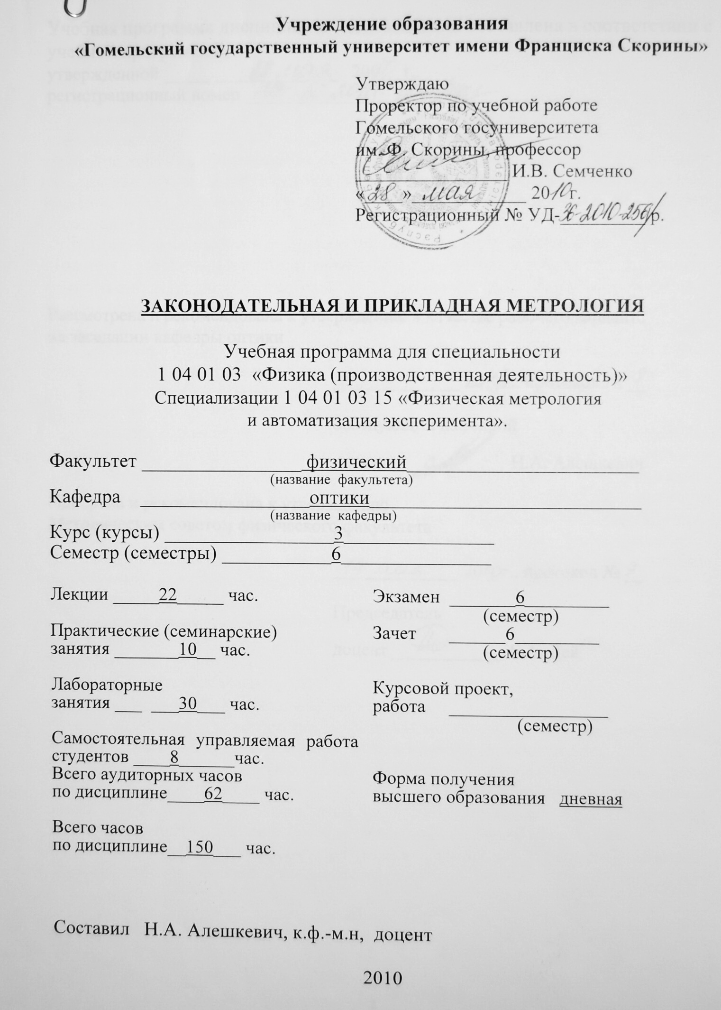
Учебная программа дисциплины специализации составлена в соответствии с учебной программой,
утвержденной _____ ______________ 200__ г.,
регистрационный номер _____-________/_____

Рассмотрена и рекомендована к утверждению в качестве рабочего варианта
на заседании кафедры оптики

___ __________ 20 _ г., протокол № __

Заведующий кафедрой
доцент ____________ Н.А. Алешкевич

Одобрена и рекомендована к утверждению
Методическим советом физического факультета

___ __________ 20 _ г., протокол № __

Председатель
доцент ____________ Е.А. Дей

Пояснительная записка

Законодательная метрология как раздел метрологии включает комплексы взаимосвязанных и взаимообусловленных общих правил, требований и норм, а также другие вопросы, нуждающиеся в регламентации и контроле со стороны государства, направленные на обеспечение единства измерений и единообразия средств измерений. Законодательная метрология является нормативно-правовой основой метрологической деятельности.
Современное состояние прикладной метрологии и перспективы ее развития связаны с использованием современных информационных технологий и средств автоматизации метрологических работ, разработкой программ поверки и метрологической аттестации средств измерений. Сложные средства измерений, в частности, информационно-измерительные системы, характеризуются широкими диапазонами измерений множества параметров и сложностью их взаимодействия между собой. При этом любые измерения считаются узаконенными только тогда, когда приборы, с помощью которых они проводятся, прошли государственную поверку в специализированных метрологических лабораториях.
Спецкурс “Законодательная и прикладная метрология” относится к числу базовых учебных дисциплин, формирующих научно-теоретические основы специализации “Физическая метрология и автоматизация эксперимента”. Здесь излагаются основополагающие разделы законодательной и прикладной метрологии, в частности − вопросы правового обеспечения единства измерений и управления качеством продукции, товаров и услуг, излагаются различные аспекты организации и проведения метрологических работ, в частности: вопросы разработки программ поверки и метрологической аттестации средств измерений, оценки точности методик выполнения и средств измерений.
Целью спецкурса является усвоение студентами законодательных основ метрологической деятельности, овладение навыками работы со средствами измерений, организации и проведения различных видов метрологических работ, включая разработку нормативной документации.
Основными задачами спецкурса являются:
- овладение студентами знаниями по нормативно-правовым основам выполнения метрологических работ и деятельности метрологических служб;
- формирование навыков практической работы в области законодательной метрологии и правового обеспечения качества продукции, товаров и услуг, применения правовых средств за нарушение метрологических правил и норм, а также по технологии разработки нормативной документации в области метрологии;
- усвоение методов выполнения метрологических работ и овладение способами и методиками повышения точности измерений.
Материал спецкурса базируется на ранее полученных студентами знаниях по таким дисциплинам, как “Математический анализ”; “ Теория вероятности и математическая статистика”; “Теоретическая метрология”.
В результате изучения спецкурса:
Студент должен знать:
- роль и место законодательной метрологии в обеспечении единства измерений, качества продукции, товаров и услуг;
- структуру правовых основ метрологии, основные нормативные документы и их положения, регламентирующие метрологическую деятельность в республике;

порядок планирования, организации и выполнения большинства метрологических работ;
- порядок разработки нормативной документации на важнейшие виды метрологической деятельности, в том числе методики выполнения измерений, поверки и калибровки средств измерений;
- метрологическое обеспечение методик и средств измерений.
Студент должен иметь представление:
- о путях развития законодательной и прикладной метрологии и перспективах повышения эффективности народно-хозяйственного комплекса за счет совершенствования метрологического обеспечения;
- о системе управления качеством продукции, основных тенденциях развития метрологического обеспечения в условиях рыночной экономики.
Студент должен уметь:
- выбирать и грамотно использовать имеющиеся средства измерений и приемлемый способ повышения точности измерений;
- разрабатывать программы поверки и метрологической аттестации средств измерений;
- выполнять поверку и калибровку средств измерений.
- выполнять анализ состояния измерений на предприятии;
- проводить экспертизу гражданско-правовых договоров с точки зрения корректности требований к качеству продукции, товаров и услуг;
- определять форму и меру ответственности за нарушение законодательства в области обеспечения единства измерений, качестве продукции;
Дисциплина «Законодательная и прикладная метрология» изучается студентами 3 курса специальности 1-31 04 01 Физика (по направлениям): 1-31 04 01-02 производственная деятельность), (1-31 04 01-03 научно-педагогическая деятельность), (1-31 04 01-04 управленческая деятельность), специализации «Физическая метрология и автоматизация эксперимента». Общее количество часов – 150; аудиторное количество часов – 62, из них: лекции – 22, практические занятия – 10, лабораторные занятия – 30; самостоятельная управляемая работа студентов (СУРС) – 8 часов. Форма отчётности – зачет, экзамен.

Содержание учебного материала

Тема 1 Государственная система обеспечения единства измерений
Предмет законодательной и прикладной метрологии. Цели и задачи системы обеспечения единства измерений (СОЕИ). Функциональная структура системы. Организационная структура СОЕИ. Государственная служба справочных данных. Государственная служба времени и частоты. Региональные метрологические центры Госстандарта. Метрологические службы субъектов хозяйствования.

Тема 2 Международное сотрудничество в области законодательной и
прикладной метрологии
Принципы и виды международного сотрудничества. Факторы, влияющие на развитие международного сотрудничества. Органы метрической конвенции. Международная организация законодательной метрологии. Международная организация по стандартизации (ИСО). Международная конференция по измерительной технике и приборостроению (ИМЕКО). Перспективы развития международного сотрудничества.

Тема 3 Средства измерений. Погрешности средств измерений.
Средства измерений (СИ). Виды средств измерений. Измерительные преобразователи и их виды, Однозначные и многозначные меры. Стандартные образцы. Измерительные приборы и измерительные системы. Структурные элементы средств измерений. Принципы работы СИ. Погрешности средств измерений. Классы точности средств измерений.

Тема 4 Метрологические характеристики средств измерений.
Метрологические характеристики средств измерений. Характеристики погрешностей СИ. Характеристики, предназначенные для нахождения результатов измерений Характеристики чувствительности СИ к влияющим факторам Динамические характеристики СИ. Нормирование метрологических характеристик средств измерений. Нормируемые метрологические характеристики измерительных преобразователей, мер и измерительных приборов.

Тема 5 Стандартизация и аттестация методик выполнения измерений
Принцип, метод и методика измерений. Разработка методик измерений. Методики выполнения прямых и косвенных измерений. Методики выполнения измерений путем сравнения с мерой. Организация и порядок стандартизации методик выполнения измерений. Метрологическая аттестация методик выполнения измерений.

Тема 6 Метрологическая надежность и выбор средств измерений
Основные понятия теории метрологической надежности. Факторы, влияющие на надежность средств измерений. Изменение метрологических характеристик средств измерений в процессе эксплуатации. Критерии выбора средств измерений. Понятие об испытании и контроле.

Тема 7 Основы метрологического обеспечения. Поверка средств
измерений
Цели и задачи метрологического обеспечения. Технические и организационные основы метрологического обеспечения. Поверка средств измерений. Способы и методы поверки. Виды поверок. Поверочные схемы. Общие требования к организации и проведению поверки средств измерений.

Тема 8 Калибровка и метрологическая аттестация средств измерений
Калибровочная служба Республики Беларусь. Организация и порядок проведения калибровки. Аккредитация на право проведения калибровочных работ. Цели и задачи метрологической аттестации. Объекты метрологической аттестации. Различия между поверкой, калибровкой и метрологической аттестацией СИ. Организация и порядок проведения метрологической аттестации.

Тема 9 Создание нестандартизованных средств измерений
Метрологические работы, связанные с созданием и применением нестандартизованных средств измерений. Разработка и метрологическая экспертиза технического задания. Разработка проекта эксплуатационной документации. Исследование основной погрешности в точке диапазона измерений при фиксированных нормальных условиях

Тема 10 Анализ состояния измерений
Основания проведения анализа состояния измерений. Цели и задачи анализа состояния измерений. Организация и порядок проведения работ. Анализ состояния измерений на предприятии. Анализ состояния измерений в опытно-конструкторских и проектно- конструкторских организациях. Анализ состояния измерений в отрасли.

Тема 11 Государственный надзор за метрологическим обеспечением,
СИ и качеством продукции
Цели и задачи госнадзора. Формы деятельности госнадзора. Государственные испытания средств измерения. Метрологическая ревизия. Соответствие выпускаемой продукции требованиям стандартов, ТУ и др. технической документации. Контроль за метрологическим обеспечением. Права и обязанности государственного инспектора.

УЧЕБНО-МЕТОДИЧЕСКАЯ КАРТА
Номер раздела, темы, занятия | Название раздела, темы, занятия;  перечень изучаемых вопросов | Всего часов | Количество  аудиторных часов |  |  |  | Материальное  обеспечение занятия | Литература | Формы контроля знаний
Номер раздела, темы, занятия |  | Всего часов | лекции | практические занятия  занятия | лаборатор-  ные  занятия | СУРС | Материальное  обеспечение занятия | Литература | Формы контроля знаний
1 | 2 | 3 | 4 | 5 | 6 | 7 | 8 | 9 | 10
1 | Государственная система обеспечения единства измерений  1 Цели и задачи  2 Государственная служба времени и частоты  3 Национальная калибровочная служба РБ | 6 | 2 | 4
2 | Международное сотрудничество в области законодательной и прикладной метрологии  1 Принципы и виды международного сотрудничества  2 Органы метрологической конвенции  3 Перспективы развития сотрудничества | 4 |  | 2 |  | 2 |  | [1-2] | Реферативные работы
3 | Средства измерений. Погрешности средств измерений.  1. Виды средств измерений  2. Стандартные образцы  3. Принципы работы СИ  4. Погрешности средств измерений | 14 | 2 | 2 | 10 |  |  | [2] | Защита отчётов по лаб. работам
4 | Метрологические характеристики средств измерений  1 Средства измерений  2 Виды средств измерений  3 Классы точности средств измерений | 10 | 2 |  | 4 |  |  | [2-7] | Защита отчётов по лаб. работам
5 | Стандартизация и аттестация методик выполнения измерений  1 Принцип, метод и методика измерений  2 Разработка методик измерений  3 Методика выполнения прямых и косвенных измерений | 10 | 2 |  | 4 |  |  | [2-3] | Защита отчётов по лаб. работам
6 | Метрологическая надёжность и выбор средств измерений  1 Основные понятия теории метрологической надёжности  2 Факторы, влияющие на надёжность средств измерений  3 Критерии выбора средств измерений | 2 |  |  |  | 2 |  | [2-] | Реферативные работы
7 | Основы метрологического обеспечения и поверка средств измерений  1 Цели и задачи метрологического обеспечения  2 Виды поверок  3 Поверочные схемы | 10 | 2 |  | 8 |  |  | [2-6] | Защита отчётов по лаб. работам
8 | Калибровка и метрологическая аттестация средств измерений  1. Методы и средства калибровки  2. Организация проведения калибровки  3. Методы калибровки  4. Цели и задачи метрологической аттестации | 2 | 2 |  | 4 |  |  | [2-6]
9 | Создание нестандартизированных средств измерений  1 Разработка технического задания  2 Разработка проекта эксплуатационной документации  3 Исследование основной погрешности | 2 |  |  |  | 2 |  | [6] | Реферативные работы
10 | Анализ состояния измерений  1 Основания проведения анализа состояния измерений  2 Организация проведения работ  3 Анализ состояния измерений на предприятии | 2 |  |  |  | 2 |  | [2;6] | Реферативные работы
11 | Государственный надзор за метрологическим обеспечением, СИ и качеством продукции.  1 Цели и задачи госнадзора  2Формы деятельности госнадзора  3 Метрологическая ревизия | 4 | 2 | 2 |  |  |  | [2;6]
 | Всего часов: | 62 | 14 | 10 | 30 | 8 | - | - | -

ИНФОРМАЦИОННО - МЕТОДИЧЕСКАЯ ЧАСТЬ

Перечень лабораторных работ

- Вводное занятие. Средства измерений и их метрологическое обеспечение. Технические характеристики и конструктивные особенности средств измерения. Техника безопасности и охрана труда в лабораториях метрологии.
- Исследование электронного осциллографа.
- Исследование погрешностей аналогового вольтметра.
- Методика выполнения измерений на милливольтметре В3-38Б.
- Исследование электронно-счетного частотомера.
- Методы поверки аналоговых электроизмерительных приборов.
- Поверка двулучевого осциллографа.С1-55.
- Поверка аналитических весов ВЛ-200.

Перечень практических занятий

- Организация метрологической деятельности в РБ. Изучение основных положений Закона РБ «Об обеспечении единства измерений»
- Изучение основных положений Законов РБ «О техническом нормировании и стандартизации» и обеспечении единства измерений
- Изучение основных положений Закона РБ «Об оценке соответствия требованиям технических нормативных правовых актов в области технического нормирования и стандартизации
- Эталоны единиц физических величин и их аппаратурная реализация
- Расчет погрешностей средств измерений

Формы контроля знаний

1. Реферативные работы

Темы реферативных работ

- История развития метрологии.
- Формы и методы международного сотрудничества в области метрологии.
- Цели и задачи международной организации законодательной метрологии.
- Роль международной организации ИСО в повышении качества товаров и услуг.
- Международные организации по метрологии и стандартизации и их функции.
- Надежность средств измерений.
- Критерии выбора средств измерений. Понятие об испытании и контроле.
- Анализ состояния измерений его цели и задачи.
- Организация и порядок проведения работ по анализу состояния измерений.
- Анализ состояния измерений на предприятии и в отрасли.

ЛИТЕРАТУРА

ОСНОВНАЯ

1. Гончаров, А.А. Метрология, стандартизация и сертификация: учебное пособие для студ. высш. учеб. заведений / А.А. Гончаров, В.Д. Копылов. – М.: Академия, 2005. – 240 с.
2. Метрологическое обеспечение и эксплуатация измерительной техники: учебное пособие / под ред. В.А. Кузнецова. –М.: Радио и связь, 1990. – 139 с.
3. Сергеев, А.Г. Метрология, стандартизация, сертификация: учебное пособие для студ. высш. учеб. заведений / А.Г. Сергеев, М.В. Латышева, В.В. Терегеря. – М.: Логос, 2004. – 348 с.
4. Измерение электрических и неэлектрических величин: учебное пособие / Н.Н. Евтихиев [и др.]. – М. : Энергоатомиздат, 1990. – 352 с.
5. Ушаков, И.Е. Прикладная метрология: учебник для вузов / И.Е. Ушаков, И.Ф. Шишкин. – СПб.: СЗТУ, 2002. – 116 с.

ДОПОЛНИТЕЛЬНАЯ

6. Курилкина, С.Н. Прикладная метрология: учебное пособие / С.Н. Ку-рилкина, Н.И. Алешкевич. – Гомель: ГГУ, 1994. – 89 с.
7. Дворяшин, Б. В. Метрология и радиоизмерения: учеб. пособие для вузов / Б.В. Дворяшин. – М.: Академия, 2005. – 250 с.
8. Плиско, В.А. Автоматизация в метрологическом обеспечении производства: учеб. пособие для вузов / В.А. Плиско, А.В.Архипов, Н.Н. Рейх. – М.: Изд. стандартов, 1988. – 247 с.

ПРОТОКОЛ СОГЛАСОВАНИЯ УЧЕБНОЙ ПРОГРАММЫ
ПО ИЗУЧАЕМОЙ УЧЕБНОЙ ДИСЦИПЛИНЕ
С ДРУГИМИ ДИСЦИПЛИНАМИ СПЕЦИАЛЬНОСТИ

Название  дисциплины,  с которой  требуется согласование | Название  кафедры | Предложения  об изменениях в содержании учебной программы  по изучаемой учебной  дисциплине | Решение, принятое кафедрой, разработавшей учебную программу (с указанием даты и номера протокола)
Теоретическая метрология | Кафедра оптики |  | Рекомендовать к утверждению учебную программу в представленном варианте  протокол № ___ от ___.___.200__
Основы стандартизации и сертификации | Кафедра оптики |  | Рекомендовать к утверждению учебную программу в представленном варианте  протокол № ___ от ___.___.200__

ДОПОЛНЕНИЯ И ИЗМЕНЕНИЯ К УЧЕБНОЙ ПРОГРАММЕ
ПО ИЗУЧАЕМОЙ УЧЕБНОЙ ДИСЦИПЛИНЕ
на _____/_____ учебный год

№№  пп | Дополнения и изменения | Основание

Учебная программа пересмотрена и одобрена на заседании кафедры
оптики
(протокол № ____ от ________ 200_ г.)
Заведующий кафедрой оптики
к.ф.-м.н., доцент __________________ Н.А. Алешкевич

УТВЕРЖДАЮ
Декан физического факультета
УО «ГГУ им. Ф. Скорины»
к.ф.-м.н., доцент __________________ С.А. Хахомов

